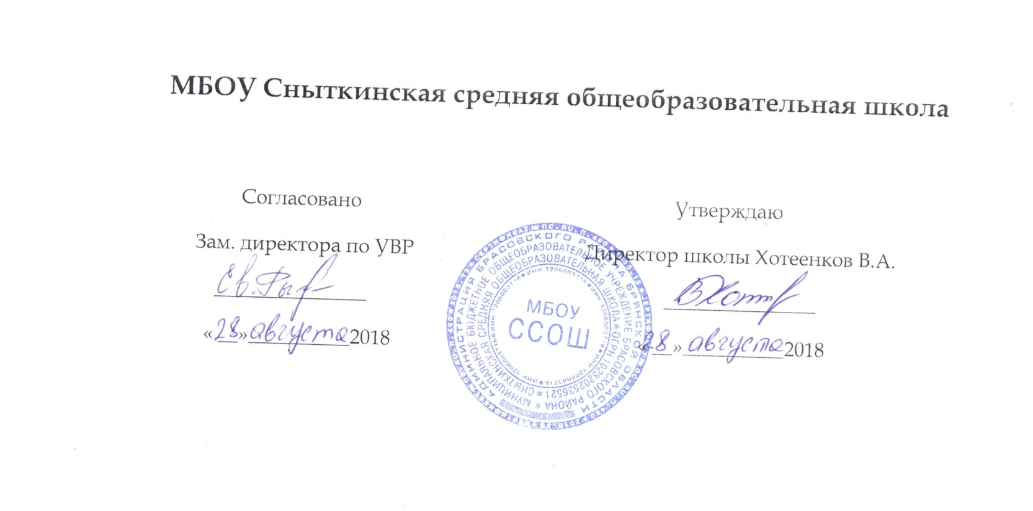
МБОУ Сныткинская средняя общеобразовательная школа

Согласовано Утверждаю
Зам. директора по УВР Директор школы Хотеенков В.А.
_______________ _______________
« __»__________2018 « __»__________2018

Рабочая программа
по физической культуре
11 класс

Сныткино
2018

Пояснительная записка
Рабочая учебная программа по физической культуре для11 класса составлена на основе :
- Федерального компонента государственного образовательного стандарта начального общего, основного общего и среднего (полного) общего образования, утвержденного Приказом Министерства образования Российской Федерации от 05 марта 2004 года № 1089 (с изменениями от 23 июня 2015 года);
- Приказа Минобрнауки РФ от 31.03.2014 года № 253 «Об утверждении федерального перечня учебников, рекомендуемых к использованию при реализации имеющих государственную аккредитацию образовательных программ начального общего, основного общего, среднего общего образования;
- СанПиН 2.4.2.2821-10 «Санитарно-эпидемиологические требования к условиям и организации обучения в общеобразовательных учреждениях» (постановление Главного государственного санитарного врача РФ от 29.12.2010 г. № 189, зарегистрировано в Минюсте России 03.03.2011 г, регистрационный номер 19993);
- Основной образовательной программы основного общего образования на 2018-2019 г.г. (ФК ГОС) МБОУ Брасовского района Локотской средней общеобразовательной школы;
- Комплексной программы физического воспитания учащихся 1-11 классов (Авторы В.И. Лях, А.А. Зданевич, 2012г.).
Место учебного предмета в учебном плане
В соответствии с учебным планом МБОУ ЛСОШ 2 на 2018-2019 уч.г
рабочая программа по предмету «Физическая культура» для 11 класса рассчитана на 102ч (3ч/н)
-УМК Физическая культура. 10-11 кл.: учебник для общеобразовательных учреждений /В. И. Лях – М., 2013.

Планируемые результаты: Знать-понимать
-влияние оздоровительных систем физического воспитания на укрепления здоровья,профилактику профессиональных заболеваний и увеличение продолжительности жизни;
-Формы занятий физической культурой ,их целевое назначение и особенности проведения;
-Требования безопасности на занятиях физической культурой ;
-Способы контроля и оценки индивидуального физического развития физической подготовленности:

Уметь:

-Планировать и проводить индивидуальные занятия физическими упражнениями различной целевой направленности:

-Выполнять индивидуально подобранные композиции ритмической и аэробной гимнастики,комплексы атлетической гимнастики;
Преодолевать полосы препятствий с использованием разнообразных способов передвижения;
-Выполнять приёмы самообороны,страховки и самостраховки;
-Выполнять комплексы упражнений общей специальной физической подготовки;
-Выполнять соревновательные упражнения и технико – тактические действия в избранном виде спорта;
-Осуществлять судейство в избранном виде спорта;
-Проводить физкультурно-оздоровительные мероприятия в режиме учебного дня ,фрагменты уроков физической культуры(в роли помощника учителя)
-Выполнять простейшие приёмы самомассажа;
-Оказывать первую медицинскую помощь при травмах;
-Выполнять требование физической и спортивной подготовки, определяемые экзаменами и профельные учреждения профессионального образования;

Практическая деятельность – какие виды деятельности предусмотрены для практической направленности-Повышение работоспособности,сохронение и укрепление здоровья; - Подготовки к службе в вооружённых силах ФСБ МЧС.России –Организация и проведения индивидуального –коллективного отдыха
Содержание учебного предмета «Физическая культура:

Легкая атлетика : с максимальной скоростью пробегать 60 м из положения низкого старта; равномерном темпе бегать до 20 мин (мальчики) и до 15 мин (девочки); после быстрого разбега с 9
13 шагов совершать прыжок в длину; выполнять с 9-13 шагов разбега прыжок в высоту способом «перешагивание»;метать малый мяч и мяч 150 г с места и с разбега(10—12 м) с использованием четырёхшажного варианта бросковых шагов с соблюдением ритма; метать малый мяч и мяч 150 г с места и с трёх шагов разбега в горизонтальную и вертикальную цели с 10-15 м, метать малый мяч и мяч 150 г с места по медленно и быстро движущейся цели с 10- 12 м.

Гимнастика с элементами и акробатики : выполнять комбинацию из четырёх элементов на перекладине (мальчики) и на разновысоких брусьях (девочки); опорные прыжки через козла в длину (мальчики) и в ширину (девочки); комбинацию движений с одним из предметов(мяч, палка, скакалка, обруч), состоящую из шести элементов, или комбинацию, состоящую из шести гимнастических элементов; выполнять акробатическую комбинацию из четырёх элементов, включающую кувырки вперёд и назад, стойку на голове и руках, длинный кувырок (мальчики), кувырок вперёд и назад в полушпагат, мост и поворот в упор, стоя на одном колене (девочки).

Спортивные игры : Баскетбол-Технико-тактические действия в нападении (быстрое нападение) и защите (перехват мяча; борьба за мяч, не попавший в корзину). Игра в баскетбол по правилам.
Волейбол -Технико-тактические командные действия (взаимодействие игроков передней линии в нападении; взаимодействие игроков задней линии при приеме мяча от нижней подачи; взаимодействие игроков задней и передней линии в нападении при приеме подачи). Игра в волейбол по правилам.

Лыжная подготовка : Попеременных четырёхшажный ход. Переход с попеременных ходов на одновременные. Преодоление контруклона Прохождение соревновательной дистанции 3 км.

Способы физкультурно оздоровительная деятельность: самостоятельно выполнять упражнения на развитие быстроты, координации, выносливости, силы, гибкости; соблюдать правила самоконтроля и безопасности во время выполнения упражнений.

Способы спортивной деятельности: участвовать в соревновании по легкоатлетическому четырёхборью: бег 60 м, прыжок в длину или в высоту с разбега, метание, бег на выносливость; участвовать в соревнованиях по одному из видов спорта.

Правила поведения на занятиях физическими упражнениями: соблюдать нормы поведения в коллективе,правила безопасности, гигиену занятий и личную гигиену; помогать друг другу и учителю; поддерживать товарищей, имеющих недостаточную физическую подготовленность, проявлять активность, самостоятельность, выдержку и самообладание.

Тематическое планирование

№ | Вид программного материала | Количество часов
1 | Основы знаний | 26
2 | Легкая атлетика | 27
3 | Гимнастика | 21
4 | Спортивные игры (волейбол, баскетбол) | З6
5 | Лыжная подготовка | 18
 | Итого: | 102

Календарно-тематическое планирование по физической культуре 11 кл

№ урока | Тема урока | Кол час | Дата проведения
 |  |  | план | Факт.
Лёгкая атлетика (18) 1 четверть
1. | Инструктаж по Т.Б , Высокий и низкий старт | 1
2 | Бег с ускорениями 2-3х60-80 метров | 1
3 | Низкий старт и стартовый разбег | 1
4 | Эстафетный бег. | 1
5 | Бег на результат 100 метров | 1
6 | Смешанное передвижение | 1
7 | Бег в равномерном и переменном темпе 15-25 мин | 1
8 | Прыжок в длину с разбега с 11-13 беговых шагов | 1
9 | Прыжок в длину с разбега 13-15 беговых шагов | 1
10 | Двойной и тройной прыжок с 3-5 шагов разбега | 1
11 | Прыжок в длину с полного разбега | 1
12 | Метания теннисного мяча и мяча 150 гр с ускоренного и полного разбега на дальность в коридоре 10м
13 | Метание мяча 150гр с 4-5 бросковых шагов на дальность в коридоре 10 м | 1
14 | Метание гранаты 500-700г на дальность | 1
15 | Метание гранаты 500-700г на дальность | 1
16 | Прыжки в высоту способом перешагивания | 1
17 | Прыжок в высоту с бокового разбега 30-35 град способом перешагивания | 1
18 | Прыжки в высоту способом перешагивания с 9-11 шагов разбега | 1
19 | Спорт и игры , Ведение мячас изменением высоты отскока | 1
20 | Ведение мяча | 1
21 | Передачи мяча различными способами | 1
22 | Передачи мяча | 1
23 | Бросок двумя руками от головы | 1
24 | Ловля и передача мяча | 1
25 | Нападение быстрым прорывом | 1
26 | Нападение быстрым прорывом | 1
27 | Учебно – тренировочная игра | 1
Гимнастика -21час 2 четверть
28 | Техника безопасности при занятий гимнастикой. Кувырки вперед и назад-Д,Длинный кувырок с трёх шагов –Ю. | 1
29 | Сед углом – девушки. Длинный кувырок -юноши | 1
30 | Стойка на лопатках –Д , Стойка на руках с помощью- Ю | 1
31 | Кувырки вперёд и назад –девушки. Длинный кувырок через препятствие на высоте до 90 см -юноши | 1
32 | Поворот боком –юноши . Сед углом - девушки | 1
33 | Акробатическая комбинация | 1
34 | Вис прогнувшись,согнувшись. Сзади переход в упор-Ю. Соскок вперёд и назад с поворотом- Д | 1
35 | Акробатическая комбинация | 1
36 | Подтягивание
37 | Акробатическая комбинация | 1
38 | Комбинация из 5 элементов | 1
39 | Акробатическая комбинация из разученных элементов | 1
40 | Акробатеческая комбинация из 6 элементов | 1
41 | Прыжок боком- девушки. Прыжок ноги врозь через коня в длину-юноши | 1
42 | Прыжок углом – девушки,прыжок ноги врозь - юноши | 1
43 | Прыжок боком – девушки. Прыжок ноги врозь через коня в длину- юноши | 1
44 | Прыжок углом – девушки . Прыжок ноги врозь юноши.Лазание по конату | 1
45 | Опорный прыжок | 1
46 | Спортивные игры. Варианты ловли и передачи мяча без сопротивления и с сопротивлением | 1
47 | Варианты ведения мяча с сопротивлением и без | 1
48 | Учебно тренировочная игра с совершенствованием технико- тактической подготовки | 1
Лыжная подготовка-30ч 3 четверть
49 | ТБ на уроках по лыжной подготовки .Попеременный двухшажный ход | 1
50 | Одновременный двухшажный | 1
51 | Переход с одного хода на другой | 1
52 | Прохождение дистанции 2-3 км | 1
53 | Попеременный двухшажный ход | 1
54 | Одновременный одношажный ход | 1
55 | Одновременный бесшажный ход | 1
56 | Преодоление контр уклонов | 1
57 | Попеременный четырёхшажный ход | 1
58 | Прохождение дистанции 2-3 км | 1
59 | Торможение плугом | 1
60 | Преодоление контр уклонов | 1
61 | Торможение упором | 1
62 | Спуски и подъёмы | 1
63 | Прохождение дистанции 5 км в медленном темпе | 1
64 | Прохождение дистанции 2-3 км в среднем темпе | 1
65 | Преодоление контр уклонов | 1
66 | Прохождение дистанции 3км и 5 км | 1
Спортивные игры -12 час
67 | Ведение мяча | 1
68 | Ведение мяча с изменением высоты отскока | 1
69 | Передачи мяча | 1
70 | Передачи мяча различными способами в движение в парах в тройках | 1
71 | Бросок двумя руками от головы | 1
72 | Ловля и передача мяча | 1
73 | Нападение быстрым прорывом | 1
74 | Нападения быстрым прорывом | 1
75 | Учебно тренировочная игра | 1
Спортивные игры- волейбол 3 часа
76 | Нижняя прямая подача | 1
77 | Передачи мяча сверху | 1
78 | Передача мяча сверху двумя руками через сетку | 1
79 | 4 четверть . Кол часов 24 .Передача мяча сверху двумя руками ,стоя спиной к цели | 1
80 | Передача мяча сверху двумя руками ,стоя спиной к цели | 1
81 | Групповое блокирование | 1
82, | Передача мяча сверху двумя руками ,стоя спиной к цели | 1
83 | Передача мяча сверху двумя руками | 1
84 | Прямой нападающий удар через сетку | 1
85 | Учебная игра с заданием по технико-тактической подготовке | 1
86 | Групповое блокирование | 1
87 | Верхняя прямая подача | 1
88 | Прямой наподающий удар | 1
89 | Учебная игра сзаданием по технико- тактической подготовке | 1
90 | Верхняя прямая подача | 1
91 | Учебно – тренировочная игра с заданием | 1
92 | Прямой нападающий удар | 1
93 | Учебно тренировочная игра | 1
94 | Прыжки в высоту способом перешагивания | 1
95 | Прыжки в высоту способом перешагивания с 9-11 шагов разбега | 1
96 | Метание гранаты | 1
97 | Метание гранаты с 5-6 шагов разбега | 1
98 | Эстафетный бег | 1
99 | Бег на результат 100м | 1
100 | Соревнование по лёгкой атлетике. | 1
101 | Бег по пересечённой местности | 1
102 | Бег 2000, 3000 метров | 1

